TUGAS TEORI 1
DASAR PEMROGRAMAN

Nama | Fadel Abe Johansyah
Kelas | 1C
No. Absen | 11

LATIHAN 1
SOAL :
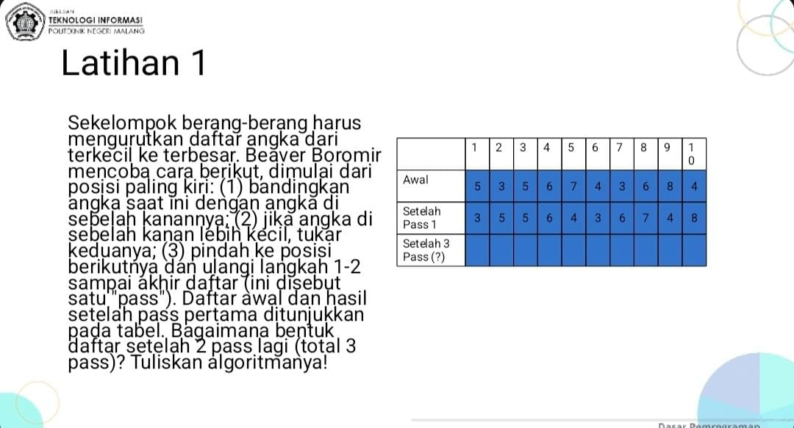
JAWABAN :
- Bagaimana bentuk daftar setelah 2 pass lagi?
 | 1 | 2 | 3 | 4 | 5 | 6 | 7 | 8 | 9 | 10
Awal | 5 | 3 | 5 | 6 | 7 | 4 | 3 | 6 | 8 | 4
Setelah Pass 1 | 3 | 5 | 5 | 6 | 4 | 3 | 6 | 7 | 4 | 8
Setelah Pass 2 | 3 | 5 | 5 | 4 | 3 | 6 | 6 | 4 | 7 | 8
Setelah Pass 3 | 3 | 5 | 4 | 3 | 5 | 6 | 4 | 6 | 7 | 8

Jadi hasil setelah Pass 3 adalah 3, 5, 4, 3, 5, 6, 4, 6, 7, 8
- Bagaimana Algoritmanya?
- Input : 5, 3, 5, 6, 7, 4, 3, 6, 8, 4
- Output : Mengurutkan daftar angka dari kecil hingga besar
- Proses :
- Ambil angka dari kiri (posisi pertama)
- Bandingkan dengan angka di sebelah kanannya
- Jika angka kanan lebih kecil, tukar kedua angka
- Geser ke kanan satu langkah
- Ulangi sampai ke akhir daftar (1 pass)
- Ulangi lagi dari awal untuk pass berikutnya
- Hentikan setelah 3 pass

LATIHAN 2
SOAL :
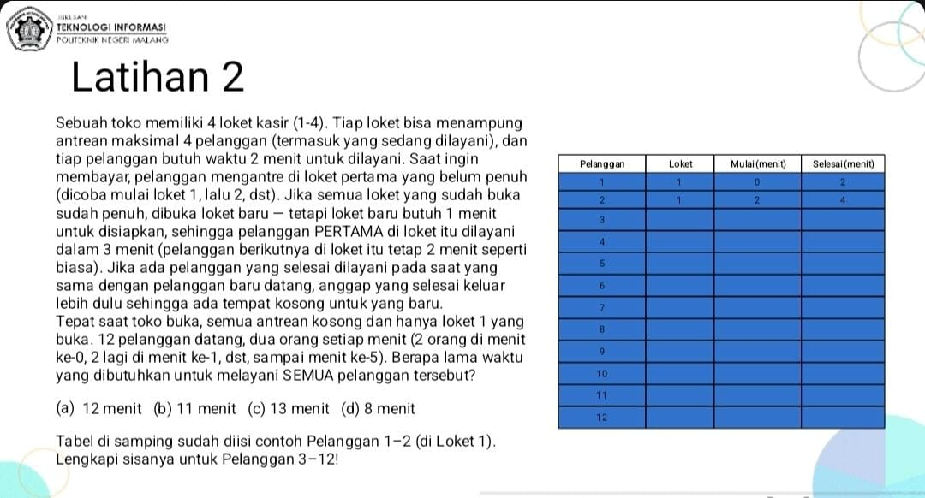
JAWABAN :
- Berapa Lama Waktu Yang Dibutuhkan Untuk Melayani Semua Pelanggan Tersebut!
Jadi, waktu yang dibutuhkan untuk melayani semua pelanggan Adalah 13 menit
Pelanggan | Loket | Mulai (Menit) | Selesai (Menit)
1 | 1 | 0 | 2
2 | 1 | 2 | 4
3 | 1 | 4 | 6
4 | 1 | 6 | 8
5 | 1 | 8 | 10
6 | 2 | 2 | 5
7 | 2 | 5 | 7
8 | 2 | 7 | 9
9 | 1 | 10 | 12
10 | 2 | 9 | 11
11 | 2 | 11 | 13
12 | 3 | 5 | 8

- Bagaimana Algoritma?
- Input :
- 12 pelanggan
- 4 loket kasir
- Maks 4 orang per loket
- Waktu pelayanan: 2 menit/orang
- Kedatangan: 2 orang per menit
- Output : Waktu total untuk melayani semua pelanggan
- Proses :
- Buka loket 1 di awal
- Setiap pelanggan datang, masuk ke loket yang belum penuh
- Jika loket penuh, buka loket baru
- Loket baru butuh 1 menit untuk siap
- Pelanggan pertama di loket baru dilayani 3 menit
- Pelanggan berikutnya dilayani 2 menit
- Jika ada pelanggan selesai, keluarkan dari antrian
- Catat waktu mulai dan selesai setiap pelanggan
- Ulangi sampai semua pelanggan selesai dilayani

